**WELCOME PACK !!!**

Bienvenue en médecine Générale

It’s gonna be legen…wait for it …

OK j’suis hyper vieille et mes internes comprennent jamais mes références…

Pour commencer : le plus important c’est de comprendre ça !!

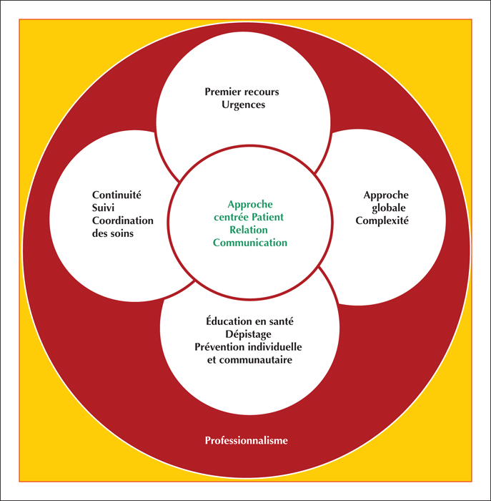

Nan jdéconne…

(enfin on y reviendra à un moment peut-être :-))

Pour ce premier semestre, tout va être une découverte, la médecine générale, la posture de médecin, la prescription…

Mettre à jour ce welcome pack est donc pas facile…

-Sur la consultation :

Les premiers moments du stage vont permettre de découvrir comment se passe une consultation en MG et ses différentes séquences

Pour réfléchir là dessus, la grille de Calgary Cambridge

peut être intéressante

 [Grille de Calgary Cambridge simplifiée](http://www.cemg-lille.fr/fichiers/outils/calgary_simplifiee.pdf)

 [Grille de Calgary Cambridge complète](http://www.cemg-lille.fr/fichiers/outils/calgary.pdf)

bon enfin , c’est pas le plus fun pour commencer..

-Sur la prescription :

Avoir des niveau 1 , c’est nouveau

Apprendre à prescrire va être l’enjeu

<http://www.docteurmilie.fr/wordpress/?p=1054>

<http://www.docteurmilie.fr/wordpress/?p=414>

Il faut tout de suite réfléchir à ses prescriptions et prendre un bon départ

Réflechir également à l’influence de l’industrie sur nos prescriptions

Documents du formindep : <http://formindep.fr/formation-des-soignants/>

Des sites pour aider : (y’en a tellement, je mets juste mes préférés)

* [BDPM](http://base-donnees-publique.medicaments.gouv.fr) : banque de données publique des médicaments
* [Prescrisur](http://www.prescrisur.fr/recherche) ++++
* [La revue prescrire](http://www.prescrire.org/fr/Summary.aspx)

Sur les examens complémentaires :

* [Mémobio](http://www.memobio.fr)
* [Guide de bon usage des examens d'imagerie médicale](http://gbu.radiologie.fr/)
* [Guide REAGJIR prescription kiné](https://issuu.com/reagjir/docs/150608_reagjir_-_comment_prescrire_)
* [Que prescrire? Leya MK](http://leya-mk.blogspot.fr/2014/06/que-prescrire.html)
* [Guide REAGJIR prescription soins infirmiers](http://www.reagjir.com/2015/06/14/prescrire-ide-medecine-generale/)
* [Certifmed](http://www.certifmed.fr/) pour les certificats

Des incontournables :

* [Antibioclic](http://antibioclic.com)
* [Gestaclic](http://gestaclic.fr)
* [Pasteur voyage](http://www.pasteur.fr/fr/map)
* [Le Crat](http://lecrat.fr)
* [choisirsacontraception.fr](http://www.choisirsacontraception.fr)
* [pediadoc](http://pediadoc.fr)

mais tant d’autres..

il y a en a tellement

beaucoup ont fait des résumés

par exemple Farfadoc dans son billet [Boite à outils](https://farfadoc.wordpress.com/2015/03/17/boite-a-outils/)

<https://msu-provinois.com/internes/>

ou <https://antiseche.wordpress.com>

l’idéal est de s’approprier les outils et de se faire sa propre liste, par ex un google site

* Se tenir au courant et suivre les actualités médicales

Plusieurs façons de faire de la veille documentaire :

Pour se simplifier la vie :

la [page Facebook](https://www.facebook.com/dmgparisdescartes) et/ou le [compte twitter du DMG paris descartes](https://twitter.com/DMGParisV) avec chaque semaine le billet de blog de la semaine et des infos intéressantes

le DMG info : http://dmg.medecine.parisdescartes.fr/dmg-info-n9/

Et l’incontournable revue hebdomadaire de la littérature par Dr\_Agibus <https://medicalement-geek.blogspot.fr>

C’est LE message important à retenir de ce welcome pack

-Sur la relation médecin -malade:

tant de choses à dire…

le petit vélo de cungi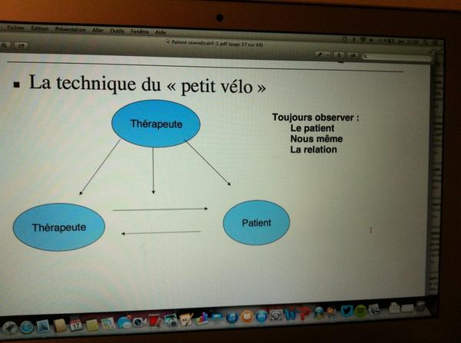

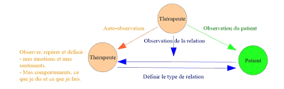

* l’entretien motivationnel c’est la vie

L’alliance thérapeutique Cungi

http://alliance-therapeutique.editions-retz.com/videos.php

<https://www.dropbox.com/s/80s4ot5f4wz8zai/2-entretien_classique_motivationnel.flv?dl=0>

-Savoir dire non

[La méthode du disque rayé progressif -](https://www.google.fr/url?sa=t&rct=j&q=&esrc=s&source=web&cd=1&cad=rja&uact=8&ved=0CCIQFjAA&url=http://www.atoute.org/n/La-methode-du-disque-raye.html&ei=T-JoVfCtIaTf7AbEpIN4&usg=AFQjCNFeMD6h7pWbnJaB1zAVqLzgrU62rw&sig2=PfxoFzX62EOxNDHBC_GOnQ&bvm=bv.94455598,d.ZGU) [Atoute.org](http://atoute.org/)

[Patient revendicatif.pdf](https://www.google.fr/url?sa=t&rct=j&q=&esrc=s&source=web&cd=4&cad=rja&uact=8&ved=0CDgQFjAD&url=http://www.med.univ-angers.fr/fr/formation-1/fmc/cours-en-ligne/_attachments/2012/Journ%2525C3%2525A9e%252520FMC%25252012.01.12/Patient%252520revendicatif.pdf?download=true&ei=gOJoVanKNend7QaMmYLgBg&usg=AFQjCNGo4UhOacrY6WAZws7HwAq8Xeawgg&sig2=BAJ2cVvA-SBEGk6R2yc7vw&bvm=bv.94455598,d.ZGU)

-l’alarme bidale/le gut feeling

[Exercer n°95 L’intuition française en médecine générale](https://www.exercer.fr/numero/95/page/16/)

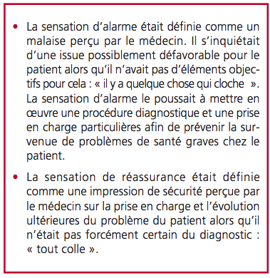

[JADDO E.A.U](http://www.jaddo.fr/2014/02/08/e-a-u)/

-

-le fardeau du traitement

[article d'exercer](https://www.google.com/url?sa=t&rct=j&q=&esrc=s&source=web&cd=1&ved=2ahUKEwjF_eGV1LreAhUGWhoKHbgzA6oQFjAAegQICBAC&url=https%3A%2F%2Fwww.exercer.fr%2Fnumero%2F126%2Fpage%2F167%2Fpdf%2F&usg=AOvVaw33WVHeGo3ENfu4JRdcIaAM)

-Sur le **suivi de l’enfant**:

C’est un sujet que j’aime bien et que j’aborde beaucoup lors du stage

Des liens intéressants :

[Guide méthodologique: protocoles d’examens systématique ( URML Bretagne)](http://www.ophtalmo.net/bv/Doc/2007-6507-vision-enfant.pdf)

[Examen du 9 ème mois](http://www.docteurmilie.fr/wordpress/wp-content/uploads/2012/07/Examen-du-9-%C3%A8me-mois.doc)

[Examen du 24 ème mois](http://www.docteurmilie.fr/wordpress/wp-content/uploads/2012/07/amen-du-24-%C3%A8me-mois-.doc)

[Examen des 36 mois](http://www.docteurmilie.fr/wordpress/wp-content/uploads/2012/07/Examen-des-36-mois-.doc)

[dépistage des troubles de l’audition (santé.gouv)](http://www.sante.gouv.fr/IMG/pdf/Depistage_des_troubles_de_l_audition_chez_l_enfant.pdf)

[dépistage des troubles visuels (santé.gouv)](http://www.sante.gouv.fr/IMG/pdf/Depistage_des_troubles_visuels_chez_l_enfant.pdf)

[fiche pratique: dépistage visuel en médecine générale](http://www.depistagevisuel.com/Fiche_pratique.pdf)

[dépistage visuel de l’enfant: CADET](http://strabismecadet.pagesperso-orange.fr/Fichiers/22_depistage_0-3ans.pdf)

Et le site [pediadoc](http://pediadoc.fr)

-**sur la gynéco** ,

des choses à lire

<http://www.atoute.org/n/Pilules-de-3eme-generation-liste.html>pour tout comprendre sur la polémique 3eme Génération et lien avec le tableau des pilules

le site internet [choisirsacontraception.com](http://choisirsacontraception.com/) pour montrer aux patients

le site martin winckler webzine  et tout son contenu sur la contraception

l[e lien avec la fiche pilule](https://antiseche.wordpress.com/2012/08/14/fiche-patiente-que-faire-en-cas-doubli-de-pilule-op/) et en règle générale, tout ce site « antisèches de consultation en médecine générale »

* [formagyn](http://formagyn.com)

avec de nombreux supports pédagogiques

par ex [SwitchContraceptif.pdf](https://moodlefc.univ-brest.fr/moodle/pluginfile.php/4331/mod_resource/content/4/SwitchContraceptif.pdf)

sur la pose de DIU en torpille

Le mémoire: [DIUposedirecte-mémoire](http://www.docteurmilie.fr/wordpress/wp-content/uploads/2015/06/DIUposedirecte-memoire.pdf)

La brochure :

[Brochure](http://www.docteurmilie.fr/wordpress/wp-content/uploads/2015/06/Brochure-EL.pdf)

[Brochure](http://www.docteurmilie.fr/wordpress/wp-content/uploads/2015/06/brochure-I.pdf) (imprimable)

et la  vidéo  [ici](https://youtu.be/4Q6RbwlaX84)

Pour le retrait d’implant [la technique de l’aiguille/de la tente/du pie vert](http://bluegyn.com/spip/spip.php?page=article&id_article=969)

Des articles sur la bienveillance envers les femmes en général et la position en décubitus latéral

–[l’article de rue 89 sur l’examen à l’anglaise](http://rue89.nouvelobs.com/rue69/2014/01/11/examen-a-langlaise-nest-obligees-decarter-les-cuisses-chez-gyneco-248911)

-l’article de Borée sur [l’examen à l’anglaise et la pose de DIU](http://boree.eu/?p=1349)

- l’article de Martin Wincker [« **Contraception, IVG, ligature de trompes, accouchement, respect des patientes : en 2013, en France, il y a encore beaucoup à faire pour que les femmes soient bien soignées »**](http://martinwinckler.com/spip.php?article1132)

Sur la pertinence de l’examen systématique :

pour la femme non enceinte :

La HAS recommande un examen pour l'aide au dépistage des cancers, mais sans préciser le rythme de cet examen.

Cela s'oppose aux études (américaines notamment) qui ont montré que l'examen gynéco systématique chez une femme asymptomatique n'a pas fait ses preuves pour réduire la mortalité par cancer, ni pour dépister les affections gynécologiques bénignes :

[http://jamanetwork.com/journals/jama/fullarticle/2608227](http://jamanetwork.com/journals/jama/fullarticle/2608227" \t "_blank)

[http://annals.org/aim/article/1884533/screening-pelvic-examinations-asymptomatic-average-risk-adult-women-evidence-report](http://annals.org/aim/article/1884533/screening-pelvic-examinations-asymptomatic-average-risk-adult-women-evidence-report" \t "_blank)

[https://www.acponline.org/acp-newsroom/american-college-of-physicians-recommends-against-screening-pelvic-examination-in-adult-asymptomatic](https://www.acponline.org/acp-newsroom/american-college-of-physicians-recommends-against-screening-pelvic-examination-in-adult-asymptomatic" \t "_blank)

[https://www.ncbi.nlm.nih.gov/pmc/articles/PMC4984602/](https://www.ncbi.nlm.nih.gov/pmc/articles/PMC4984602/" \t "_blank)

Pour les femmes enceintes :

Les reco de la HAS sont explicites : à aucun moment il n'est mentionné le fait qu'il faille faire un examen gynéco mensuel, ni même à la première consultation.

[http://www.has-sante.fr/portail/upload/docs/application/pdf/suivi\_orientation\_femmes\_enceintes\_synthese.pdf](http://www.has-sante.fr/portail/upload/docs/application/pdf/suivi_orientation_femmes_enceintes_synthese.pdf" \t "_blank)

[http://www.has-sante.fr/portail/upload/docs/application/pdf/infos\_femmes\_enceintes\_rap.pdf](http://www.has-sante.fr/portail/upload/docs/application/pdf/infos_femmes_enceintes_rap.pdf" \t "_blank) (page 25)

-sur le surdiagnostic, notamment en ce qui concerne le cancer du sein , notion tellement difficile à appréhender et à expliquer

JADDO qui a parfaitement tout repris avec l’aide d’Hipparkos

<http://www.jaddo.fr/2016/06/19/et-mes-fesses-elles-sont-roses-mes-fesses/>

<http://www.atoute.org/n/Cancers-depistages-et-risques-de.html>

<http://cancer-rose.fr/surdiagnostic/balance-beneficesrisques/>

<http://30ansplustard.wordpress.com/2014/10/17/voila-ce-que-je-peux-te-dire/>

<http://www.atoute.org/n/Cancers-depistages-et-risques-de.html>

<http://www.formindep.org/Surdiagnostic-et-depistage-du.html>

-**En pneumo**,qui n’est pas un sujet que je maitrise beaucoup : un article sur les EFR au cabinet de médecine générale

<https://2garcons1fille.wordpress.com/2014/01/30/la-spirometrie-pour-tous-1-la-spirometrie-en-cabinet-de-medecine-generale/>

et un lien pratique sur les dispositifs

<http://www.tmes.fr/educlic/menupneumo.html>

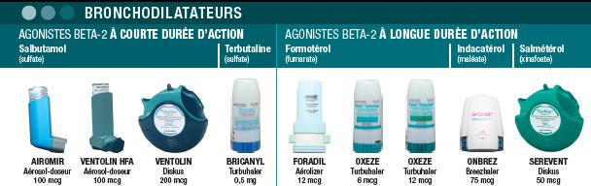

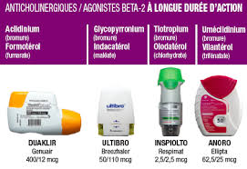

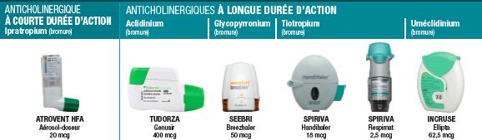



[images tirées d'ici](http://www.rqesr.ca/stock/fra/congres-oiiq_20-nov-2017.pdf)

-Au **niveau cardio vasculaire :**

bon c’est pas du tout mon truc …

un calculateur du risque cardiovasculaire qui n’est peut etre pas la référence mais que j’aime bien car ludique

<http://chd.bestsciencemedicine.com/calc2.html>

L’idée en gros maintenant c’est le calcul du risque cardiovasculaire

sur les statines :

[communiqué du cnge](https://www.cnge.fr/conseil_scientifique/productions_du_conseil_scientifique/patients_hypercholesterolemiques_quelle_attitude_a/)

sur le Diabète, beaucoup de choses nouvelles, à suivre

un résumé de @farfadoc

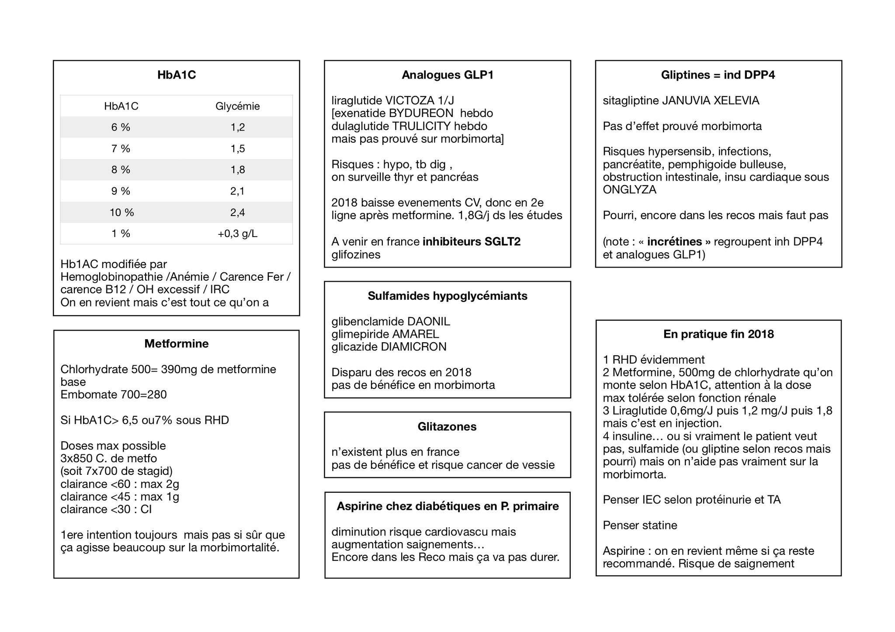

le résumé de dragibus sur les dernieres recos :

Voici les [nouvelles recommandations](https://link.springer.com/article/10.1007/s00125-018-4729-5" \t "_blank) "mondiale" (enfin, européennes et américaines) de prise en charge du diabète, publiées par l'ADA et l'EASD. Le premier point abordé est l'importance du "DSMES": éducation et soutien à l'auto-prise en charge du diabète, qui a pour but de diminuer les complications du diabète ET d'optimiser la qualité de vie. Bien que la recommandation parle régulièrement de ce qu'il faut faire quand la cible thérapeutique n'est pas atteinte, cette "cible" n'est pas explicitement décrite. On retrouve une fois un sept pourcent d'hémoglobine glycquée  mais il est surtout dit que les objectifs doivent être personnalisés (débrouillez vous avec ça!)

La metformine reste le traitement de première intention, bien que les spécialistes reconnaissent que son efficacité n'est pas clairement démontrée versus placebo, il semble qu'elle réduise quand même le risque cardiovasculaire versus sulfamides. Un des points important est la place des analogues du GLP-un qui viennent en deuxième ligne après la metformine, et ce, que le patient soit en prévention primaire ou secondaire. En effet, comme 15 - vingt pourcent des patients diabétiques sont en prévention secondaires, la recommandation divise ses algorithmes selon ce critère. En fait ce sont les inhibiteurs de SGLT-deux qui sont à proposer en priorité mais comme on ne les a pas en France, ça sera les analogues du GLP-un. Les sulfamides n'interviennent que pour les patients avec des problèmes financiers pour obtenir les autres traitements, ce qui ne sera pas le cas en France grâce au système des ALD, mais la sécu va devoir prévoir un surcout pour les patients diabétiques au vu de ces recos et du prix de analogues du GLP-un et des futurs inhibiteurs de SGLT-deux. Le tableau récapitulatif des recos est [ici](https://media.springernature.com/original/springer-static/image/art%3A10.1007%2Fs00125-018-4729-5/MediaObjects/125_2018_4729_Fig2_HTML.png" \t "_blank)(il est trop grand pour que je le mette en image et qu'il reste lisible). Une part est également faite à la chirurgie bariatrique indiquée pour les patients avec un IMC supérieur à trente cinq. (Cette reco ne traite que de patients atteints de diabète de type deux âgés de plus de 18 ans).

Lire les publications de Rémy Bousageon (<3)

[BMJ](https://www.google.fr/url?sa=t&rct=j&q=&esrc=s&source=web&cd=4&cad=rja&uact=8&ved=0ahUKEwiisOaOt7TMAhVKCcAKHRXfBoQQFgg0MAM&url=http%3A%2F%2Fwww.bmj.com%2Fcontent%2F352%2Fbmj.h6748&usg=AFQjCNHmeCRngJKmbsueZ-DlUL7BtR7n_A&sig2=5S03kSEZ8aCna7TbWCOUQQ)

-Beaucoup à dire sur les violences et les psychotraumatismes

l’incontournable site [memoire traumatique.org](http://www.memoiretraumatique.org/memoire-traumatique-et-violences/generalites.html)

[Violences…](http://www.docteurmilie.fr/wordpress/?p=1524)

[Ultra Violence »](http://docteurgece.wordpress.com/2014/10/21/ultra-violence/)

[mon prix du poster »](http://www.docteurmilie.fr/wordpress/?p=1387)

le site [http://stop-violences-femmes.gouv.fr](http://stop-violences-femmes.gouv.fr/)

le site déclic violence !!!

<http://www.declicviolence.fr>

-les problématiques des patients migrants

avec le [guide très complet du COMEDE](http://www.inpes.sante.fr/CFESBases/catalogue/pdf/1663.pdf)

et notamment le bilan à réaliser

[http://www.comede.org/IMG/pdf/Sous chapitres Guide 2008/Guide-Comede-2008\_14\_bilan-de-sante.pdf](http://www.comede.org/IMG/pdf/Sous%20chapitres%20Guide%202008/Guide-Comede-2008_14_bilan-de-sante.pdf)

De nombreux documents sur les mutilations sexuelles féminines :

Par exemple

<https://www.excisionparlonsen.org/aller-plus-loin/bibliographie/documents-dinformation-et-de-sensibilisation/>

[THESE sur les mutilations sexuelles féminines](http://www.docteurmilie.fr/wordpress/wp-content/uploads/2011/10/THESE.pdf)  par Anne Doucouré

-sur tout ce qui est santé au travail : j’ai résumé pas mal de choses ici !

[SANTE-ET-TRAVAIL-POUR-LES-NULS](http://www.docteurmilie.fr/wordpress/wp-content/uploads/2014/05/SANTE-ET-TRAVAIL-POUR-LES-NULS1-2.docx)  (format word)

[SANTE-ET-TRAVAIL-POUR-LES-NULS](http://www.docteurmilie.fr/wordpress/wp-content/uploads/2014/05/SANTE-ET-TRAVAIL-POUR-LES-NULS1-21.pdf)  (pdf)

Des sites top :

[http://www.docteuralice.fr/2017/04/lancement-lundi-cest-ravioli.html?m=1](http://www.docteuralice.fr/2017/04/lancement-lundi-cest-ravioli.html?m=1" \t "_blank)

[https://sites.google.com/site/patienttravailleur2/home](https://sites.google.com/site/patienttravailleur2/home" \t "_blank)

[https://sites.google.com/site/patienttravailleur2/certificats/certificats-de-mp/interet-declaration-mp](https://sites.google.com/site/patienttravailleur2/certificats/certificats-de-mp/interet-declaration-mp" \t "_blank)

un guide interessant : <ici>

-En ce qui concerne l’organisation libérale, en premier semestre c’est un peu tôt mais j’ai des documents sous la main si besoin (un Power point intitulé « tout ce qu’il faut savoir avant de se lancer dans les remplas » que je ne peux pas mettre en lien…)

une chose à retenir : [média santé](http://www.media-sante.com) !!!!!

ET PUIS JADDO !!!

[Jaddo](http://www.jaddo.fr)

c est dur de faire une selection, par exemple

<http://www.jaddo.fr/?s=toinette>

<http://www.jaddo.fr/2008/12/26/le-petit-prince-a-dit/>

<http://www.jaddo.fr/2007/10/10/tu-napprendras-jamais/>

<http://www.jaddo.fr/2014/02/08/e-a-u/> incontournable

[Demandez vous +++](http://www.jaddo.fr/2015/09/21/demandez-vous/)

ET PUIS LES BLOGS …

<https://www.clubdesmedecinsblogueurs.com>